心得報告

這次作業我們學習了類別的繼承，呼叫父類別的建構式，保護成員，以及抽象類別。

寫作業的時候我犯了很多的小錯誤，導致作業呈現的結果有一點偏差，例如Show與show的差別，我發現如果打成大寫，會讓賽車的編號這一句話不能夠出現，因為不能夠覆蓋前面的結果，所以後面出現的指令沒有效果。如下圖所示：

保護成員跟以前學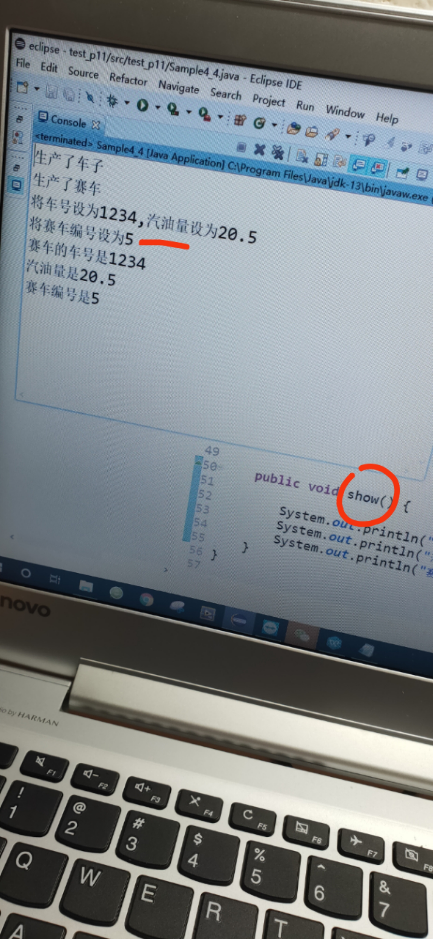的私有成員很是類似，因此我去查了他們兩者之間的區別，私有成員只有該類內部才可以訪問，它的派生類也不能訪問，但保護成員是該類內不可以訪問，它的派生類也可以訪問。

最後我覺得抽象類別很是難理解，抽象類別是用來定義相同種類的物件，所需要具有共通特性。類別是對物件的抽象：建構物件的各式成員與行為模式。抽象類別是對類別的抽象，提供基底，專門給同性質的類別繼承。